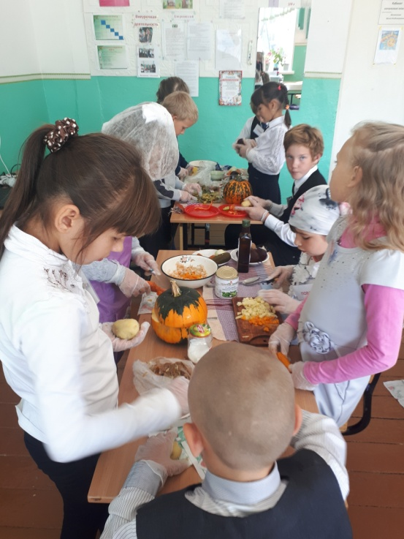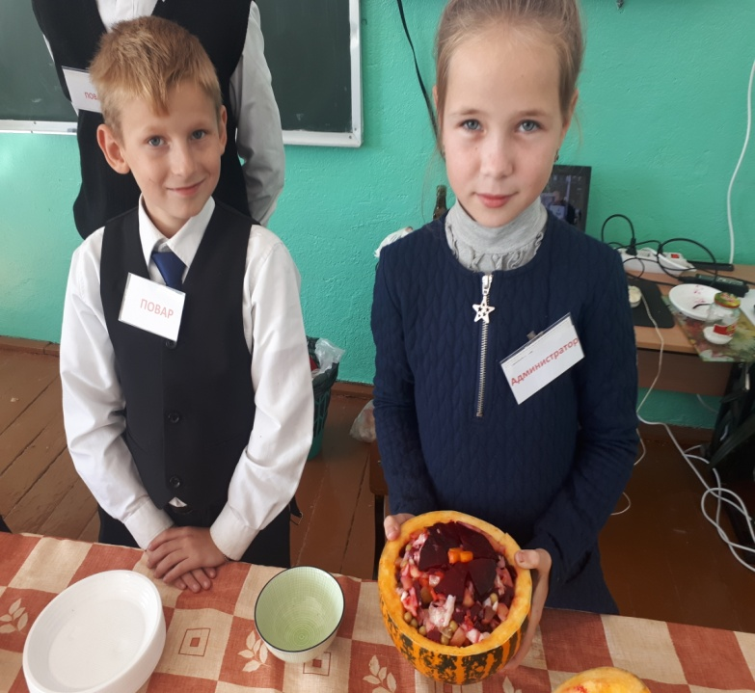
Тема: «Овощи». «Приготовление винегрета овощного»

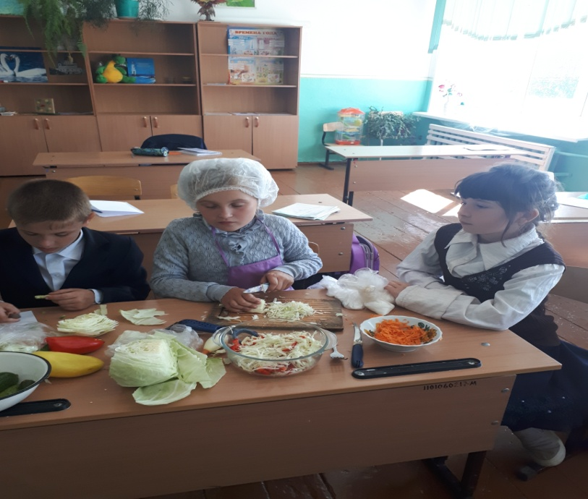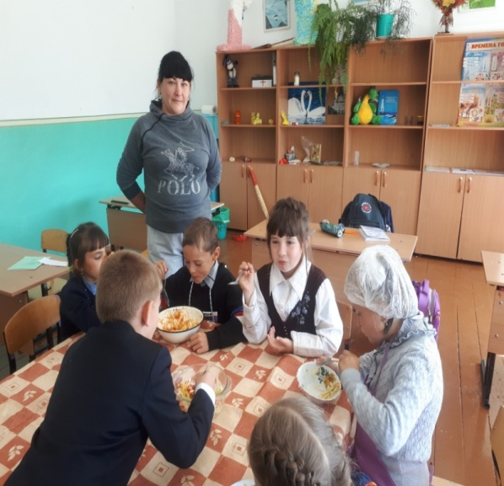
Тема: «Овощи». «Салат из капусты – витаминный»

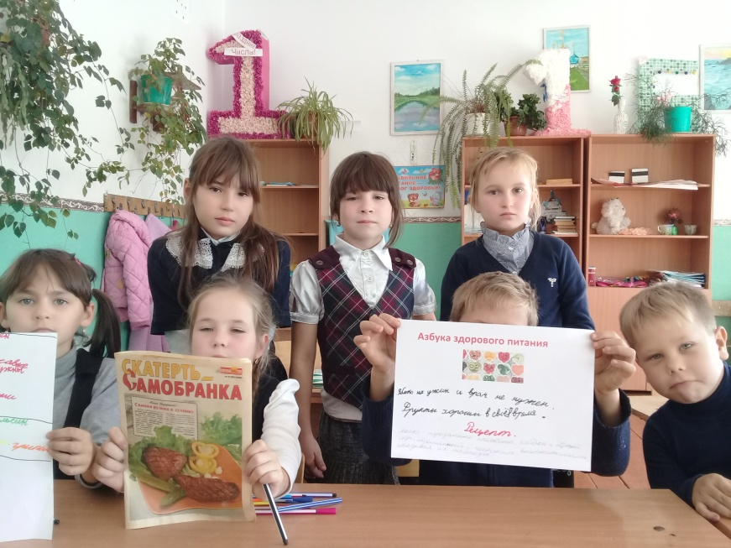

Проект: «Здоровым быть – здорово». «Выпуск листовок».
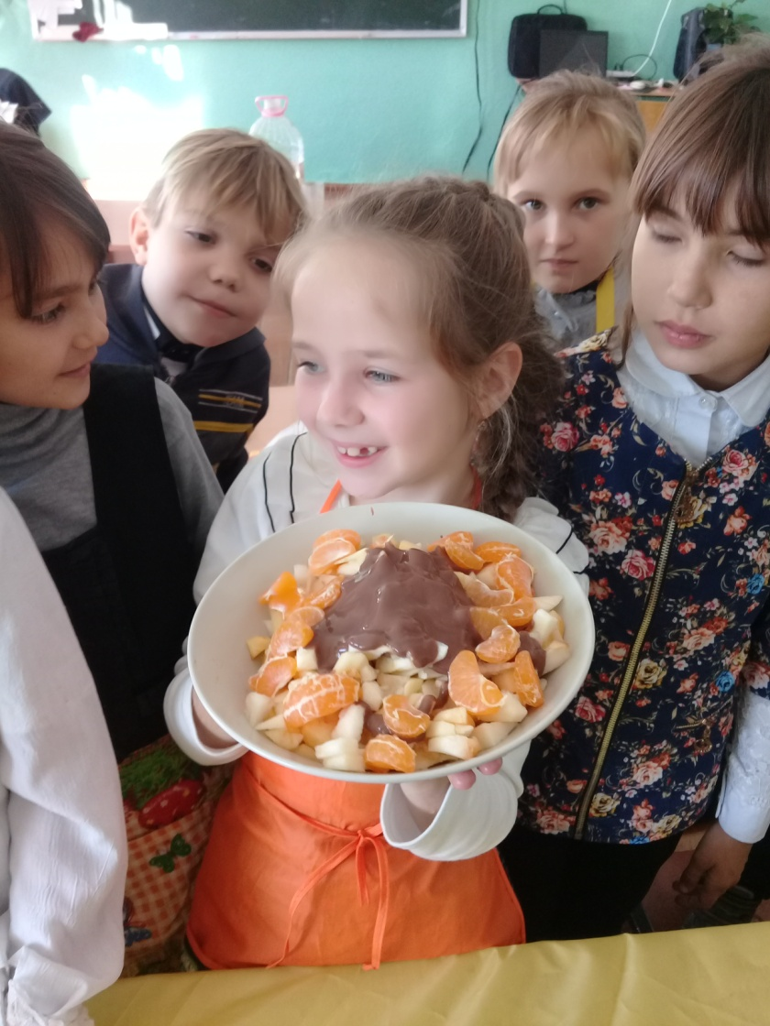

«Витамины – это сила». «Приготовление фруктового салата»

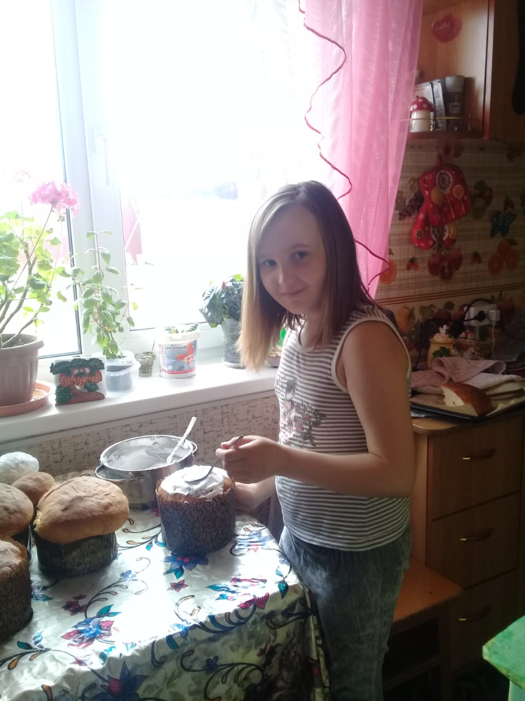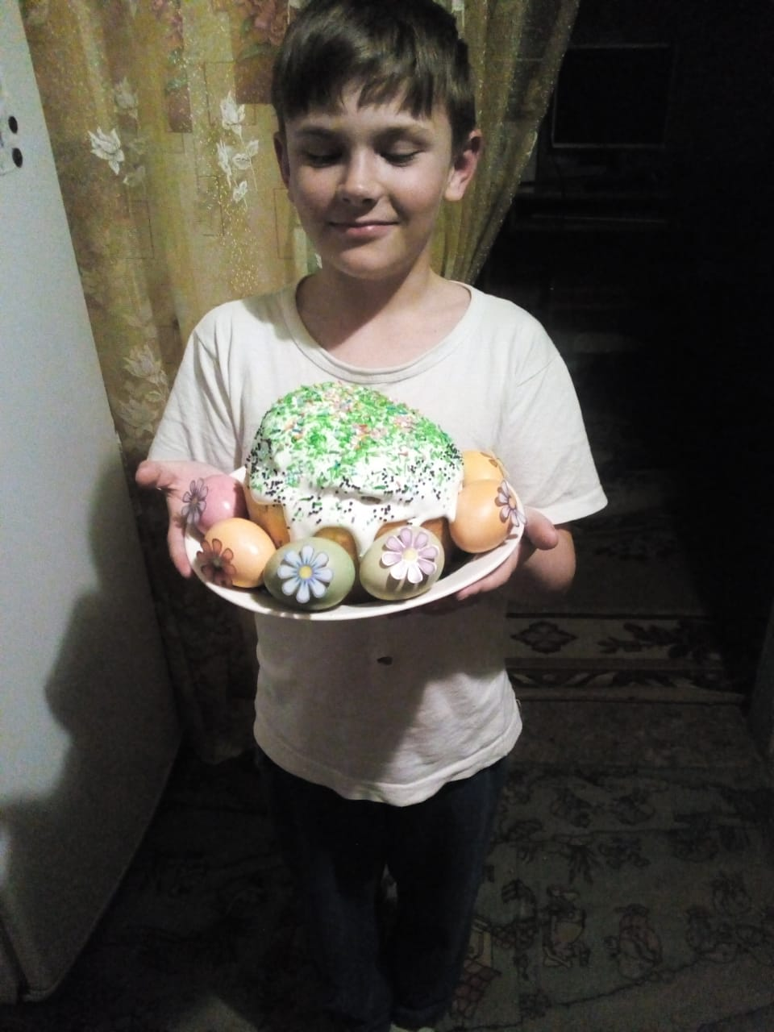
Тема: «Пасхальные традиции. Особенности изготовления и употребления пасок»

